Во второй задаче сумма всех вероятностей системы должна быть равна 1, а у Вас получается K.
Не может во второй задаче быть ответ единица. Почему Вы решили, что p0=1?
Попробуйте подставить в формулу разные значения m и К. Не получится единица.
Задача №2.
Рассматривается установившийся режим работы СМО типа М/M/m/K.
Требуется:
1. Нарисовать диаграмму интенсивностей переходов.
2. Определить вероятности состояний СМО при (выразить через и ).
3. Найти среднее число требований в системе (выразить через и ) для тех же условий.

Решение:

Рассматривается система с ограниченным количеством мест для ожидания K-m с m каналами. Любое требование, поступившее в момент времени, когда все К мест заняты, получает отказ. На входе пуассоновский поток требований, время обслуживания распределено показательно. Коэффициенты системы таковы:
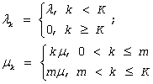

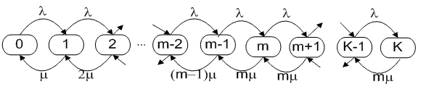
Рисунок 2.1 - Диаграмма интенсивностей переходов СМО типа M/M/m/K

Поскольку разбито на две части в зависимости от k, то и pk будет разбито на две части:
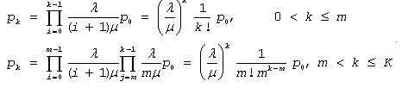
Объединяя результаты получим:
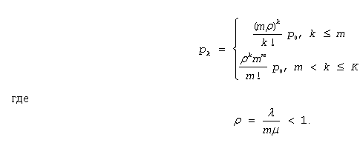
Выражение для p₀:
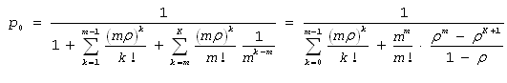
Можно определить вероятность отказа для данной системы:
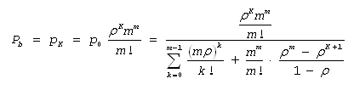

$$p_{k}=p_{0}\prod_{i=0}^{k−1}{\frac{λ_{i}}{μ_{i+1}}}$$
Согласно исходным данным $μ=λ$, тогда
$$p_{k}=p_{0}\prod_{i=0}^{k−1}{\frac{λ}{λ}}=p_{0}(1)^{k}=p_{0}=1$$

